**数字家庭多业务云平台方案**

**及研发计划**

**目录**

1 平台总体方案 2

1.1 总体建设目标 2

1.2 总体设计方案 2

1.2.1 整体设计说明 2

1.2.2 平台技术方案 4

1.3 一期功能开发 5

2 项目计划 6

3 项目资源配备 6

# 平台方案

## 平台建设目标

数字家庭多业务云平台建设，按照云的要求进行云架构设置，建设多业务云平台。云平台主要由业务服务器群、数据库服务器、文件服务器和redis、nginx组成，负责今后数字家庭的所有业务系统的处理和支撑。

根据数字家庭以往软件模块的积累，在多业务云平台之上，建设数字电视互动服务业务系统、数字家庭手机应用服务业务系统、智能镜子应用服务系统、单点登录系统等等，实现数字家庭信息的高度共享，同时还要进行数字家庭内部设备的互联互通等业务功能。

## 总体设计方案

### 设计说明

平台打造支持多种用户终端的业务应用平台。整体服务框架部署如下：

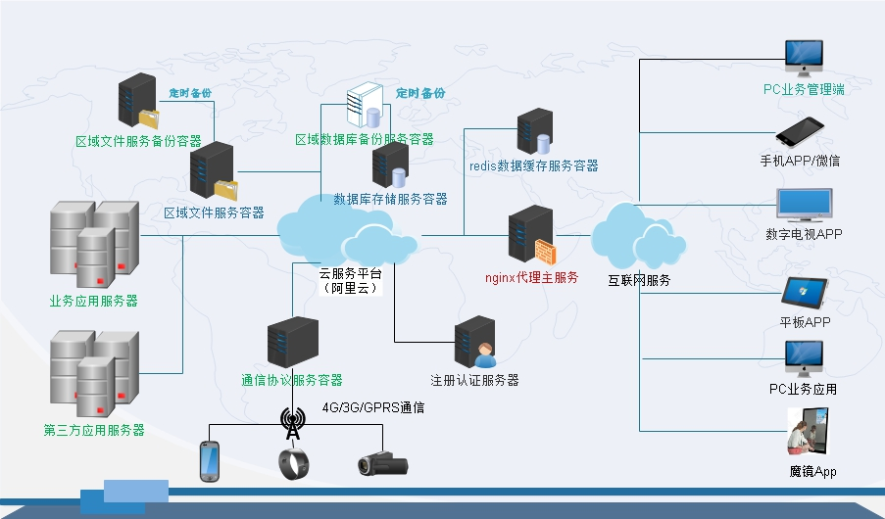

平台通过统一的注册认证服务器进行登录，为android数字电视盒、手机、第三方显示终端等终端用户提供不同的应用服务。在该平台上实现单点登陆、应用数据采集、信息发布/统计、负载均衡、业务缓存、业务服务动态扩展等功能，是具有运营级能力的平台。

* **云端服务：**

云端服务架设在互联网的云服务器中（如：阿里云）。云端服务主要由以下几部分组成：

1. **Nginx服务：**高性能的HTTP和反向代理服务器，主要承担负载均衡的工作根据不同的业务访问，智能选择业务应用服务器回应。
2. **Redis缓存服务：**高性能的key-value数据库，与Nginx一起处理高并发问题。
3. **数据库服务：**与备份数据库服务器一起，存储业务系统数据，保证数据的安全。
4. **文件服务器：**存储业务服务系统中重要的文件，在业务应用服务器重装、扩容、升级时，皆不受影响。
5. **业务应用服务：**包含两类业务服务，一种是自己研发的架设的业务服务，另外一种是第三方的业务服务。

自己研发架设的业务应用服务可以根据用户并发的访问量进行扩容，扩容的方案（加大cpu、内存或多增加一台业务应用服务器）。如：数字电视互动应用服务、魔镜应用服务等。

第三方服务器，即业务应用或服务内容是由第三方公司提供，他们独立存在，须和我们进行平台集成使用。如：媒体点播服务等。

1. **注册认证服务：**随着业务服务的增多，终端用户也在增多变化，为实现统一的用户注册和登陆管理，提供单点登录系统。
2. **通信协议服务：**a）接收、采集业务应用数据，为业务应用服务提供基础数据支撑。如：医疗健康检测数据的上传。通讯协议服务，可根据不用的业务应用增加和扩容服务，满足数据的采集需求。b）提供第三方通讯接口，供第三方平台调用。

* **数据采集端**

根据应用业务的开展，支持第三方终端设备数据的上传。如血压、体重设备、可穿戴设备的数据上传。

* **客户应用端**

根据业务应用服务的类型，为数字电视盒、手机、魔镜、平板、PC等终端用户提供不同的应用服务。终端用户使用环境支持到：Windows、Linux、Android、IOS等操作系统。

### 平台技术说明

考虑到未来发展的需要，须设计简明，降低各功能模块耦合度，并充分考虑兼容性。

在上述的规划中，均考虑到扩展性，是随着负载量的增大，通过增加资源，很容易进行扩充，同时解决了高可用性和高性能。业务应用不依赖于某个特定的软硬件环境，即使某种软件或硬件发生故障，但不影响整个平台业务应用的使用。负载均衡通常采用缓存代理服务来实现负载均衡需求。

**硬件选型方面：**目前可先采购云服务器（阿里云、腾讯云等），目前项目初期或未市场化时，可采购最低配置的服务器（约1500元/年），部分服务可兼容安装在同一个服务器上尽量节省服务器的数量，可以先采购3台。

**软件技术选型方面：**

1）选用跨平台APP流应用设计工具：Hbuilder

2）后台管理系统设计应用框架：

后台：thinkjs 2.x ；

前端：vue2.0，

前端页面UI：iview2.0

平台研发涉及到的技术领域主要有：

1. Nodejs v8.0
2. webRTC / easyRTC (视频监控组件)
3. Redis
4. Websocket
5. Restful （微服务技术）

## 平台基础框架开发

初步设想平台分几个阶段完成：

阶段一：研发搭建一个多屏互动的应用服务框架平台。

阶段二：瞄准在市场或项目需求行业应用业务的开发。形成几个以医疗健康、智慧生活为主的行业应用服务。

阶段三：探索落地方案，与运营商合作，做大做强1~2个行业应用。

阶段一的平台功能框架规划如下：

|  |  |  |  |
| --- | --- | --- | --- |
| **序号** | **功能模块** | **研发内容** | **备注** |
| 1 | 后台管理系统 | 用户管理、权限管理、广告/字幕管理、app管理、 |  |
| 2 | android/ios手机端app（竖屏） | 用户管理：支持用户注册/登录 | 支持自主研发和第三方app的安装和使用，统一管理 |
| 3 | 安装/升级：系统升级、app下载 |
| 4 | 应用管理：常用应用智能排序、应用归类 |
| 5 | 广告推送、应用内容同步推送功能 |
| 6 | 数字电视端app（宽屏） | 同上要求 |

### 后台管理系统

#### 功能规格

整个平台的功能设计理念是：以手机操作为中心，数字电视为显示中心，与居家设备进行互联互通。考虑离家和在家的两种场景进行功能规格的设计。

|  |  |  |  |  |
| --- | --- | --- | --- | --- |
| **序号** | **功能** | **说明** | **关键技术** | **等级** |
| 1 | 用户管理 | 支持手机注册 | 短信验证  二维码登陆 | 基础 |
| 2 | 权限管理 | 与多家支付接口的通信与联动 | 基础 |
| 3 | 单点登录 | 支持对多个应用的账户和密码的管理，统一入口。一个家庭统一账号和权限，可在多个家庭终端上登录 | sso加密通信及高平发的性能处理 | 基础 |
| 4 | 广告管理 | 上传广告，给指定的手机、电视盒、墨镜等终端推送广告。（全网推送、也可产品类型、区域用户进行推送） | 断点续传  循环播放广告列表 | 基础 |
| 5 | 字幕管理 | 上传字幕，给指定的电视盒、墨镜等终端推送广告。（全网推送、也可产品类型、区域用户进行推送） | 定时插播 | 基础 |
| 6 | App管理 | 上传自主研发或经过验证的第三方App应用，供手机、电视盒、魔镜等终端下载、升级以及app归类、常用智能排序 | 断点续传 | 基础 |
| 7 | 消息推送 | 家庭内部：手机给居家的电视或其他家庭显示终端的留言信息 | 文字/图片/视频 | 扩展 |
| 8 | 多屏互动 | 云视频推送：视频在手机、电视盒、其他家庭显示终端之间进行切换推送 | 流媒体点播服务技术，有带宽要求 | 扩展 |
| 9 | 图片、网站切换推送：在手机、电视盒、其他家庭显示终端之间进行切换浏览（图片上传云端保存、网站传送URL） |  | 扩展 |

#### 后台结构

#### 后台服务

|  |  |  |  |
| --- | --- | --- | --- |
| **序号** | **服务模块** | **功能说明** |  |
| **1** | 账户登录验证服务 | 单点登录服务 |  |
| **2** | 广告/字幕发布 | 文字/图片/视频的发布服务 |  |
| **3** | App下载/升级 | App升级服务 |  |
| **4** | 多屏互动 | 多屏互动服务 |  |
| **5** |  |  |  |

### 手机端app

手机端作为数字家庭的操作核心端，为支持功能的研发，手机端目前采用app的方案进行开发。

|  |  |  |  |
| --- | --- | --- | --- |
| **序号** | **功能** | **说明** | **等级** |
| 1 | 用户注册/登录 | 通过手机完成注册 | 基础 |
| 2 | app市场 | 升级本身app、下载第三方app安装、常用app自动排 | 基础 |
| 3 | 字幕和广告 | 支持后台发布的字幕和广告功能 | 基础 |
| 4 | 多屏互动 | 居于云服务的大小屏切换；（网页、图片、视频、音乐） | 扩展 |
| 5 | 支持信息的接收 | 支持家庭用户手机文字、视频信息的接收 | 扩展 |
| 6 | 系统设置 |  | 基础 |
| 7 | 遥控功能 | 通过手机，遥控电视盒和魔镜，以快捷的方式打开所有平台app，以及调节音量、关机等功能 | 扩展 |

#### 功能规格

#### App结构

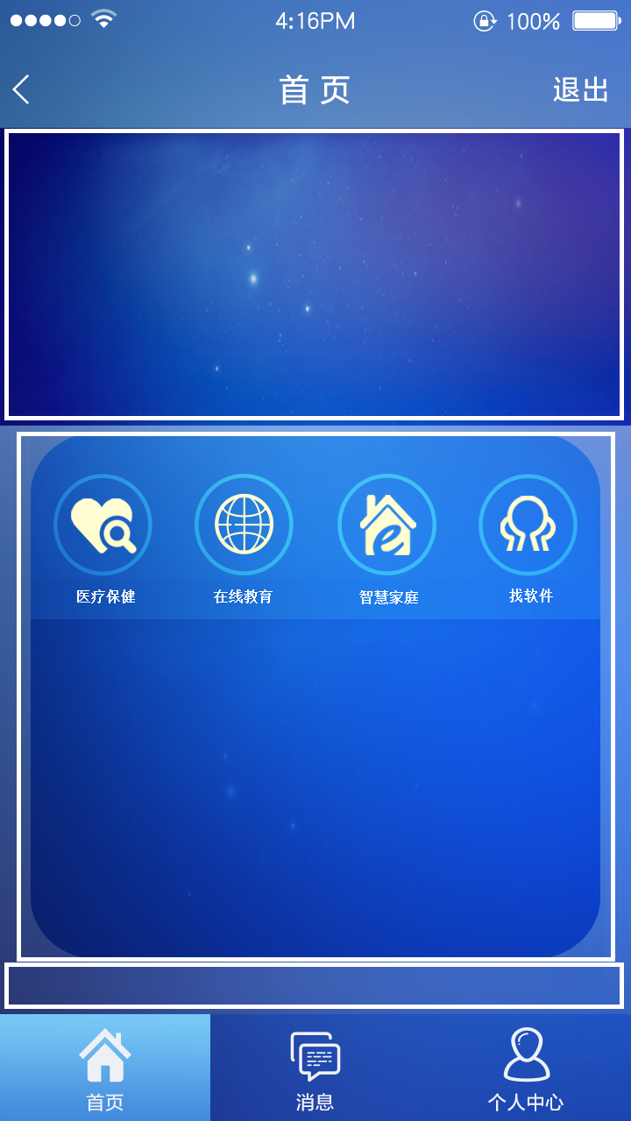

应用显示app区

字幕区

广告区

#### 模块设计

### 数字电视终端功能规格

#### 功能规格

数字电视终端为数字家庭的重要组成部分，以app的形式开发，终端启动后，app自动启动成为数字电视的平台软件，基础功能有：

|  |  |  |  |
| --- | --- | --- | --- |
| **序号** | **功能** | **说明** | **等级** |
| 1 | 用户注册/登录 | 通过手机完成注册 | 基础 |
| 2 | app管理 | 升级本身app、下载第三方app安装、常用app自动排 | 基础 |
| 3 | 字幕和广告 | 支持后台发布的字幕和广告功能 | 基础 |
| 4 | 多屏互动 | 1. 居于云服务的大小屏切换； 2. 基于本地DLNA协议的大小屏切换 | 扩展 |
| 5 | 支持信息的接收 | 支持家庭用户手机文字、视频信息的接收 | 扩展 |
| 6 | 系统设置 | IP设置 | 基础 |

#### App结构

##### 主界面

状态栏

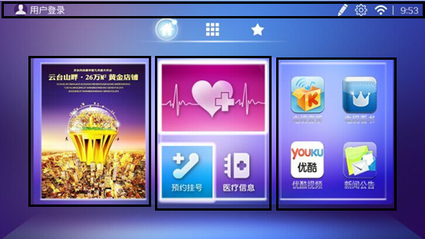

字幕区

固定应用区

广告区

自动排序App应用区

**状态栏：**显示用户登陆状态、wifi信号、时间和系统设置

**广告区：**每隔一段时间向服务器请求并接收广告资料，并缓存在本地，广告在主页中以图片的形式存在，循环播放。

**字幕区：**每隔一段时间向服务器请求并接收字幕信息，字幕信息根据设置的时间，在有效时间内滚动播放。

**自动排序app区：**根据用户操作频率最高和最新安装的排序进行自动排序。每次回到主界面都会进行更新。

**固定应用区：**固定应用区随着版本更新进行调整。每个版本固定一套主页主打服务。

##### 应用分类

初步对平台的应用划分为3类：医疗保健、在线教育、智慧生活。

|  |  |  |
| --- | --- | --- |
| 序号 | 模块 | 说明 |
| 1 | 医疗保健 | 自主研发或第三方的医疗健康服务应用。本次集成乐心检测设备 |
| 2 | 智慧生活 | 智能家居以及家庭娱乐等方面的应用 |
| 3 | 在线教育 |  |

#### 模块设计

##### 用户注册/登录

提供用户注册以及登录功能，平台用户可通过手机号码进行注册，并通过短信进行验证。所需信息为手机号码以及密码。

登陆时，可直接输入手机号码和密码，也可以用手机扫描二维码进行同步登陆，在界面上进行切换选择。

注：

1）平台以手机号为唯一ID号，进行平台应用间的单点登录。

2）注册功能由手机端实现。若无手机 app， 可通过扫描app产品二维码图片下载app。

注册步骤分为2步：

1）短信验证 。

2）用户基本资料填写。

注：通过基本用户资料验证的用户为注册用户，后面提供资料补全功能。资料补全后(实名验证) 用户成为实名认证用户，拥有更高权限。

##### 系统设置

虽然android平台已经有了系统设置，为了提供平台对独立性和便捷性，把部分设置功能抽取出来。

|  |  |  |
| --- | --- | --- |
| 序号 | 设置项 | 功能说明 |
| 1 | WIFI 设置 | 设置电视app的wifi |
| 2 | 关于 | 关于电视app的软件版本说明 |
| 3 | 升级 | 检测和升级到最新的app版本 |
| 4 | 服务器IP | 设置连接的服务器URL |
| 5 | 安卓软件 | 系统提供的应用下载工具，里面包括了应用分类、管理、下载等功能 |

日期时间：默认联网后，自动同步网络时间

##### 安卓市场

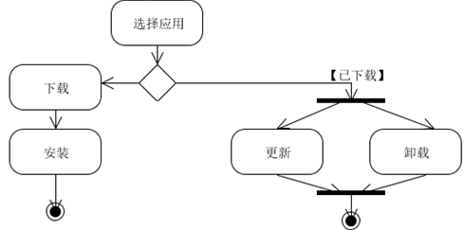

**1、获取应用商店软件数据模块**

进入安卓软件页面之后，程序后台新建一个线程，线程向服务器端发送获取软件数据的请求，请求中包含软件列表类别，当前类别的页码。服务器返回列表中包含相应软件的ID、名称、简介、图标、版本号、以及下载链接。

相关接口：

getAppData([classification](http://www.baidu.com/link?url=eChfeb6RFeCuG8Gkek3Nxk7AlJJvAoas0BfIAyR4csBlsOR2l7WDoa2BaoHSzHcKx6yHCKPDOT9UIdxO-dNLvMR3wv6EdAG14fj30Z3hsmT4mSWVUSoSyrXjU0okMUFW" \t "C:\\Users\\Administrator\\Desktop\\数字家庭多业务云平台建设\_blank), page)

主要用于向服务器发送获取数据的请求，其中[classification](http://www.baidu.com/link?url=eChfeb6RFeCuG8Gkek3Nxk7AlJJvAoas0BfIAyR4csBlsOR2l7WDoa2BaoHSzHcKx6yHCKPDOT9UIdxO-dNLvMR3wv6EdAG14fj30Z3hsmT4mSWVUSoSyrXjU0okMUFW" \t "C:\\Users\\Administrator\\Desktop\\数字家庭多业务云平台建设\_blank)代表请求的类别，主要有医疗保健、在线教育、智慧家庭；page表示当前类别的页码。返回类型为包含APP数据结构的列表。

**2、下载模块**

当用户点击下载之后，程序后台新建一个线程，线程向服务器发送下载请求，请求中包含该软件的下载链接以及当前已经传输完毕的字节，服务器的返回文件的总大小以及剩下的字节。下载完成之后，进行MD5检验，如果正确，在本地数据库中标记该软件已安装和记录版本信息。否则重新下载。

相关接口：

download(id, currentsize)

主要用于下载指定的软件，其中id 为应用 id，currentsize为已经传输完毕的字节。

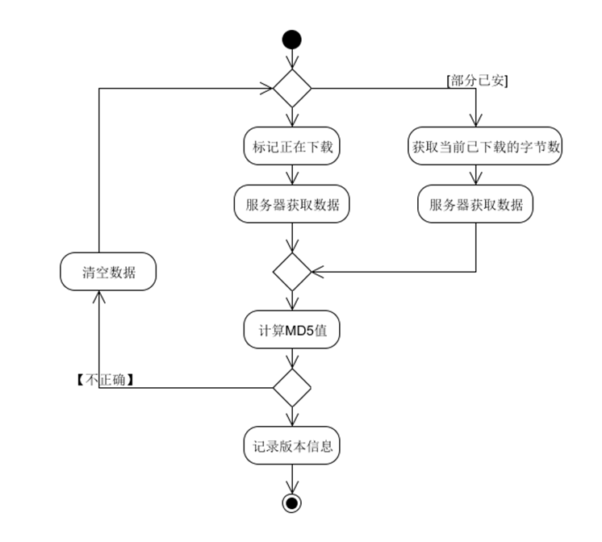

**3、更新模块**

每次进入软件的更新页面时，系统会向服务器发出请求，请求中包含有软件的id，当服务器返回最新的版本号之后，系统会自动从本地数据库获取旧版本号，并进行比较，如果发现有新版本，会提示用户进行更新，点击更新按钮，可以将会调用下载模块进行下载和安装。

相关接口

getAPPVersion(id)

主要用于向服务器获取相应软件的版本号，其中id为软件唯一的id，返回值为软件版本号。

前端（APP）相关数据库(SQLite)：

|  |  |  |  |  |  |
| --- | --- | --- | --- | --- | --- |
| id | name | introduction | version | image | Category |

软件信息(唯一标识id，名字，简介，版本，图片资源，下载链接)

## 行业应用App

### 健康检测应用app规格

#### 研发目标

分别集成乐心和倍泰的检测设备，研发成为一个为居家用户提供一个健康检测的app软件。形成两个软件版本：1）数字电视版本；2）手机版本

#### 方案设计

##### 功能设计

1. **帐户认证功能**

项目具体实施过程中，通过每个用户的手机实名认证，通过用户名/密码，或用手机扫描二维码进行确认的同步登陆。所有的手机app应用的登录和平台一样支持单点登录，app和平台之间同步在线的提醒功能。

##### 家庭健康体征数据采集功能规格

利用智能设备检测和采集用户健康数据，专家对采集数据进行评估和为用户提供健康建议，为用户提供健康专家咨询平台和专家健康经验分享

|  |  |  |
| --- | --- | --- |
| **一级功能** | **二级功能** | **备注** |
| 成员·参与 | 信息编辑 | 编辑参与此平台的家庭成员信息 |
| 健康·体检 | 耳温检测 | 利用耳温枪测量耳蜗温度，测试数据可选择保存至云端 |
| 血压检测 | 利用血压计测量血压，测试数据可选择保存至云端 |
| 血糖检测 | 利用血糖仪测量血糖，测试数据可选择保存至云端 |
| 脂肪检测 | 利用脂肪仪测量脂肪含量，测试数据可选择保存至云端 |
| 体重检测 | 利用健康秤测量体重，测试数据可选择保存至云端 |
| 步数检测 | 利用计步器进行计步（在研） |
| 使用指引 | 包含各种仪器的使用方法 |
| 历史·评估 | 历史统计 | 查看各项测量的历史数据 |
| 专家评估 | 专家对指定时间段的单项数据进行评估和提出建议 |
| 咨询·学习 | 专家咨询 | 向专家咨询问题和获取专家的建议（在研） |
| 健康有道 | 专家对一些常见问题或者时令问题提出建议（在研） |
| 用户导航 | 指引用户如何使用这套系统 |

**成员·参与**

增加、删除、查看和修改参与此平台家庭成员信息

**健康·体检：**

流程：进入健康·体检界面，选择要体检的家庭成员（默认为第一个家庭成员），在进行下列检测

（1）、耳温检测（耳温枪）：

先八点保护罩，按on/off将听到蜂鸣声，待显示屏归零后开始测量。

将枪头放入耳道后，按下scan/M键，听到蜂鸣声后拿开耳温枪，屏幕显示体温值完成测量。

（2）、血压检测（电子血压计）：

测试者关节坐立，心平气和

臂带连接仪器后，固定在离上肘往上1~2厘米处，手掌向上，空气管位于内侧

按“开/关”键，出现时间和血压单位

按“开始”键，机器开始发出马达声，稍等片刻显示屏上出现数值完成测试

（3）、血糖检测（血糖测试仪）

彻底清洗和干燥双手

将试条插入仪器

按下C键将调整与试条匹配的校正码后按B键保存

用采血笔采血，待试条吸满血样后，仪器进入倒计时测量状态，显示屏出现数值完成测量

（4）、脂肪检测（人体脂肪测试仪）

测试者平稳直立，双手握住仪器的两端手柄

手臂与身体呈90度并伸直肘部

保持平稳呼吸后用拇指按下on/off开关

当数字显示屏显示对应数值后完成测试

（5）、体重检测（智能体重秤）

把体重秤放置硬质地面（地毯、不平地面会导致测试结果不准确）

测试者保持呼吸平和，直立于体重秤上

数字屏显示体重数值后离开体重秤

（6）、步数检测（智能体重秤）

开启计步器防御裤子或者上衣口袋

使用者行走时自动收集步数

在“每日检测”界面长按“send”键完成数据传输

（7）使用指引

包含各种仪器的使用方法

对于（1）~（5）中数据可以在TV显示屏中查看测试结果及测试评估

**历史·评估**

（1）、历史统计

选择要体检的家庭成员（默认为第一个家庭成员），查看该曾远保存过的数据，对于每一次数据用户可以选择查看评估

（2）、专家评估

选择要体检的家庭成员（默认为第一个家庭成员），获取专家对于该成员指定的连续次数段的单项数据评估和建议，及综合数据评估与建议

**咨询·学习**

（1）、专家咨询

用户是在搜索框内输入问题，点击提交便可向专家咨询问题和获取建议（专家反馈并非实时）

（2）、健康有道

用户可查看专家对一些常见健康问题的解释和建议和专家对时令健康问题提出的预防方案和解决方法。

（3）、用户导航

指引用户如何使用本系统

##### 操作流程

体征数据采集功能是针对家庭用户，通过健康服务体征数据采集终端设备，采集包括血压、血糖、体温、体重、体成分等测量指标，并作出健康评估。

体征数据采集评估主界面，体征数据采集评估功能包括检测评估、历史记录查询和操作指南等功能

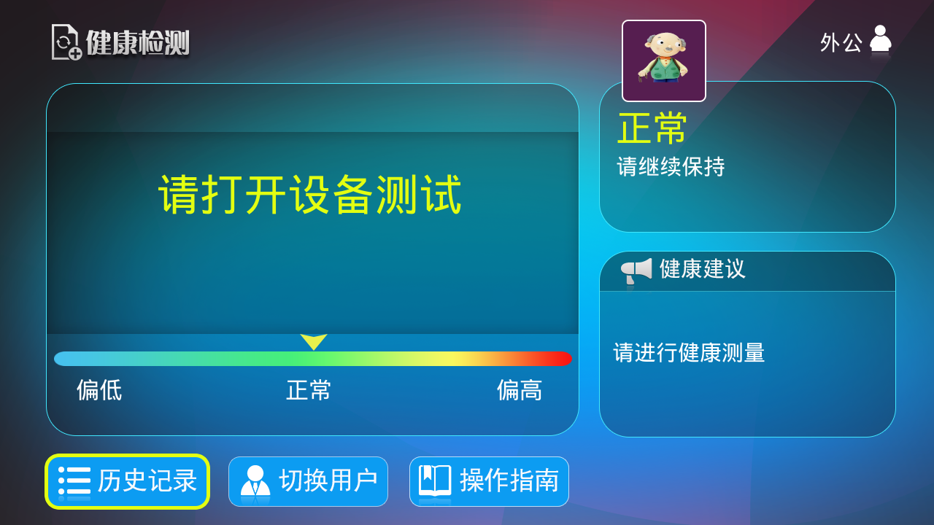

选择待检测的用户登陆，系统可针对用户的检测数据进行记录和保密。

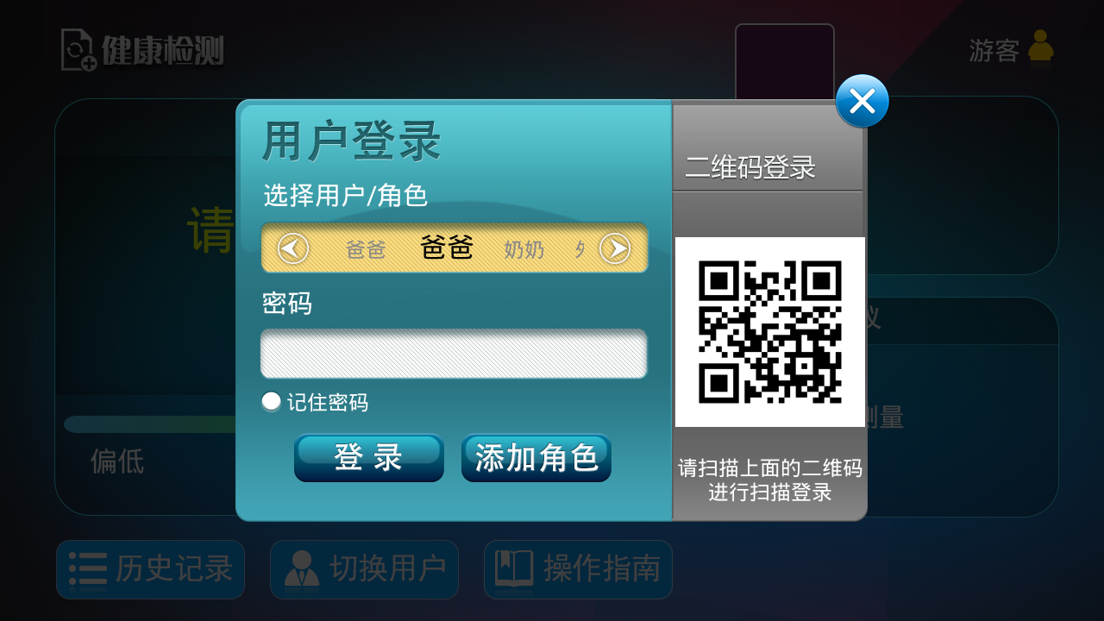

登陆后，选择相应的检测设备进行配对。

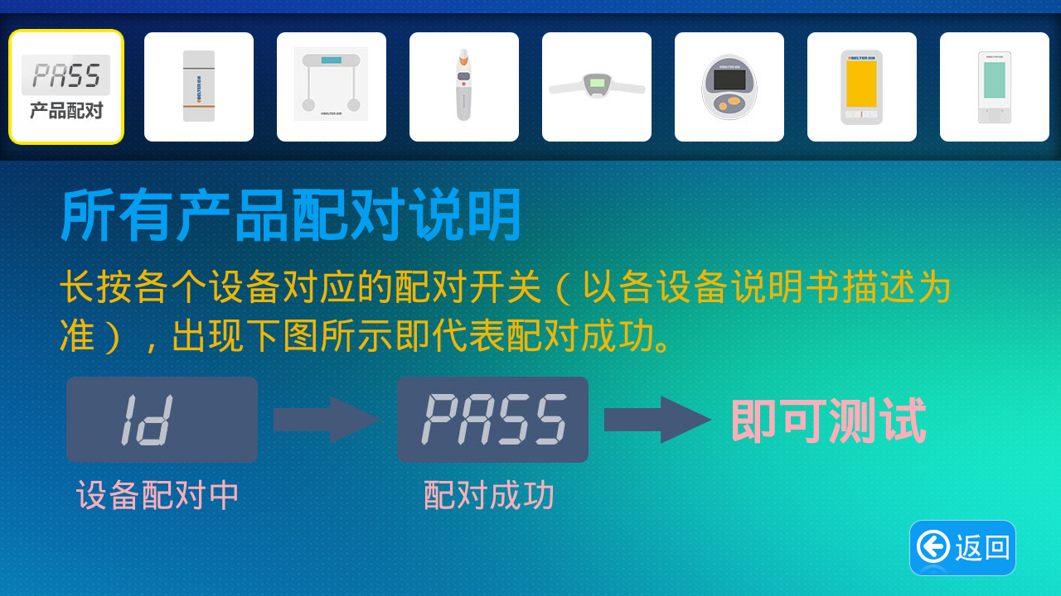

配对成功后，选择设备进行检测，检测结果出来后，自动给出评估结果和医疗建议。

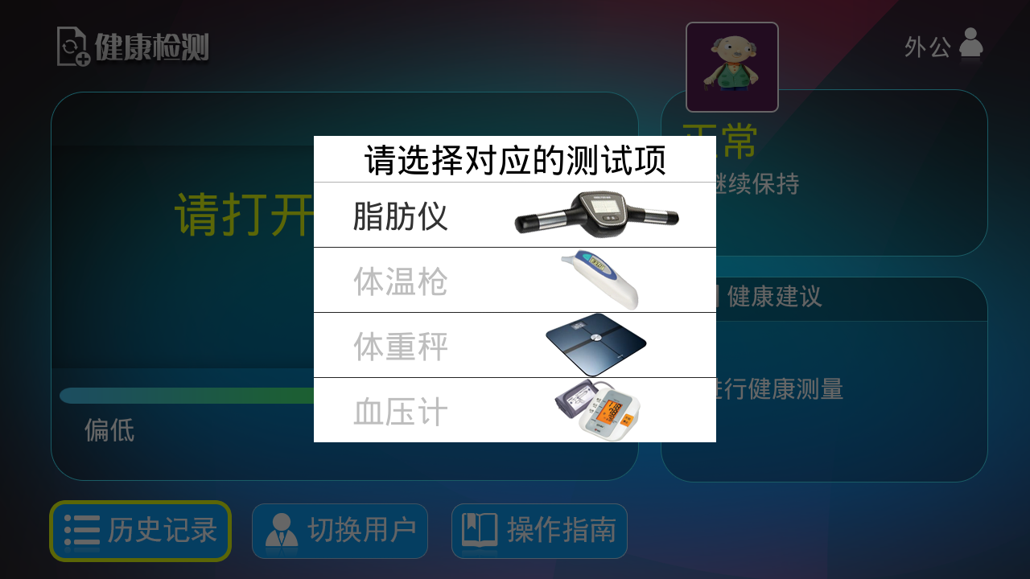

### 老年人监护

室内定位和防跌系统还未确认方案。

## 平台核心模块方案

### 单点登录

### 文件系统

### 广告推送

### 通信协议

# 项目计划

## 平台框架开发

## 健康检测app开发

目前，暂联系到一位学生，以前在中心实习的学生。先对接乐心设备的服务。计划用一个月的时间完成基本功能的对接工作。

同时，调研倍泰的设备，进行设备的集成工作。

# 项目资源配备